РЕШЕНИЕ
Собрания депутатов муниципального образования
«Кужмарское сельское поселение»
Республики Марий Эл

Созыв II 27 июня 2013 года
Сессия XXХХII с.Кужмара
№ 168

Об утверждении схемы одиннадцатимандатного
избирательного округа для проведения выборов депутатов
Собрания депутатов муниципального образования
«Кужмарское сельское поселение»

В соответствии с пунктом 4 статьи 4 Федерального закона
от 2 октября 2012 года № 157-ФЗ «О внесении изменений в Федеральный закон «О политических партиях» и Федеральный закон «Об основных гарантиях избирательных прав и права на участие в референдуме граждан Российской Федерации» (в редакции Федерального закона от 5 апреля 2013 года № 40-ФЗ «О внесении изменений в Федеральный закон «Об основных гарантиях избирательных прав и права на участие в референдуме граждан Российской Федерации» и статью 4 Федерального закона «О внесении изменений в Федеральный закон «О политических партиях» и Федеральный закон «Об основных гарантиях избирательных прав и права на участие в референдуме граждан Российской Федерации»), статьями 7 и 13 Закона Республики Марий Эл «О выборах в органы местного самоуправления в Республике Марий Эл», статьей 12 Устава муниципального образования «Кужмарское сельское поселение» Собрание депутатов муниципального образования «Кужмарское сельское поселение» решило:
1. Утвердить сроком на десять лет (2013-2023г.г.) схему одного одиннадцатимандатного избирательного округа для проведения выборов депутатов Собрания депутатов муниципального образования «Кужмарское сельское поселение» и графическое изображение этой схемы (прилагаются).
2. Опубликовать настоящее решение в газете «Звениговская неделя».
3. Настоящее решение вступает в силу после его официального опубликования.

Председатель Собрания депутатов
муниципального образования
«Кужмарское сельское поселение» М.А.Кудрявцев

ГРАФИЧЕСКОЕ ИЗОБРАЖЕНИЕ
схемы одиннадцатимандатного избирательного округа
для проведения выборов депутатов Собрания депутатов
муниципального образования «Кужмарское сельское поселение»

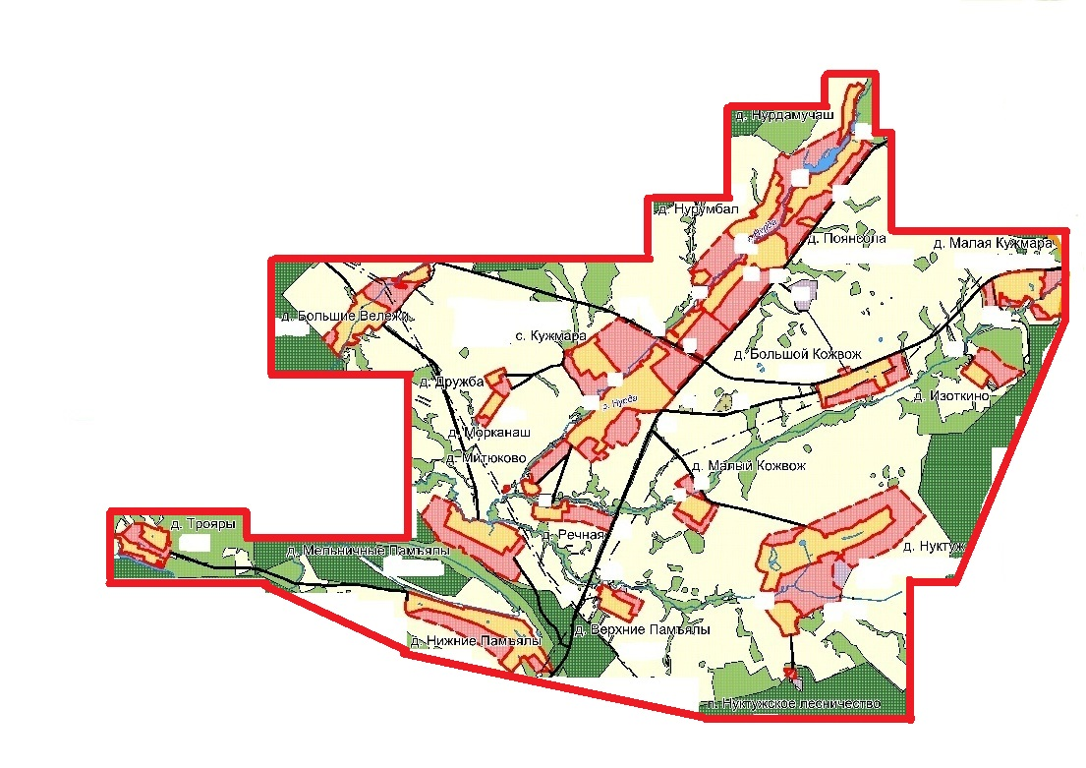

Схема
одиннадцатимандатного избирательного округа для проведения выборов депутатов Собрания депутатов
муниципального образования «Кужмарское сельское поселение» третьего созыва

1 | 2 | 3 | 4 | 5
1 | Кужмарский | 11 | деревня Большие Вележи  деревня Большой Кожвож  деревня Верхние Памъялы  деревня Дружба  деревня Изоткино  село Кужмара  деревня Малый Кожвож  деревня Малая Кужмара  деревня Мельничные Памъялы  деревня Митюково  деревня Морканаш  деревня Нижние Памъялы  деревня Нуктуж  поселок Нуктужское лесничество  деревня Нурдамучаш  деревня Нурумбал  деревня Поянсола  деревня Речная  деревня Трояры | 3255  92  142  93  15  0  1018  51  120  248  11  39  238  446  5  82  142  415  49  49

